鳴蟲特展簡介
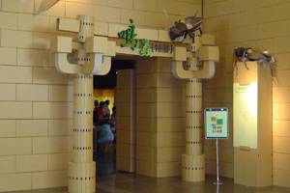
「聽我把春水叫寒，看我把綠葉催黃…」這首大家耳熟能詳的民歌「秋蟬」，唱出了大自然中的生命律動與季節變幻。但是你是否想過，這些以歌聲點綴繽紛世界的昆蟲，到底生活在什麼地方？長得什麼模樣？又為什麼而鳴唱呢？即日起在國立自然科學博物館推出的《鳴蟲特展》，透過精彩有趣的影音、動畫及互動式遊戲等，深入淺出地從科學、文化及藝術等層面介紹鳴蟲的各項知識和與人類的密切關係，豐富的知性內容與聲光演出，堪稱為今年最熱鬧非凡、卡司超強的昆蟲演唱會。
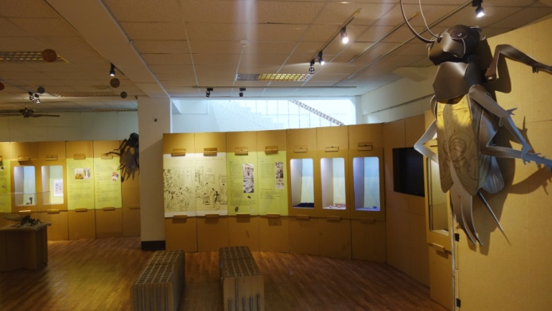

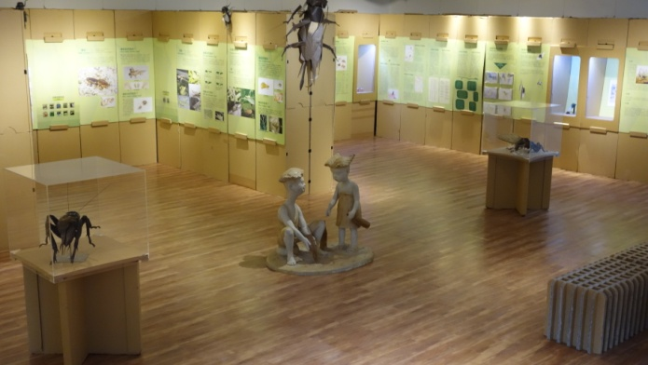
《鳴蟲特展》是由國立自然科學博物館與國立中興大學共同策畫，除了從科學的角度介紹各種鳴蟲的種類、數量、分類、分布概況、生活史、發音機制、發音目的、聽器，以及各種有關昆蟲聲音的研究、分析等相關的科學研究現況，也從文化的角度介紹鳴蟲與人類之間的密切關係。透過有聲有色、生動活潑的展場設計，以及栩栩如生的鳴蟲模型、「促織皮影戲」節目、「鳴蟲拍拍樂」及「鳴蟲合唱團」等互動遊戲，觀眾可以融入鳴蟲的聲音世界，輕鬆學習鳴蟲的知識。
特展中最大的特色在於所有展場的設施與看板都以環保紙板和紙箱來組合呈現，不但可減少施工污染，更有利於未來之回收再利用，亦為一大創舉。

- 展出時間：105年3月1日至8月31日，周一至周五8:00~17:00
- 展出地點：屏東縣自然史教育館B1F (墾丁國小內)

